.

АДМИНИСТРАЦИЯ

ВЕРХНЕСОЛОНОВСКОГО СЕЛЬСКОГО ПОСЕЛЕНИЯ

СУРОВИКИНСКОГО МУНИЦИПАЛЬНОГО РАЙОНА

# **ВОЛГОГРАДСКОЙ ОБЛАСТИ**

**П О С Т А Н О В Л Е Н И Е**

от «13» декабря 2017г. № 68

|  |  |
| --- | --- |
| О внесении изменений в постановление администрации Верхнесолоновского сельского поселения от 13.10.2017 № 59  «Об утверждении Порядка формирования и ведения реестра источников доходов бюджета Верхнесолоновского сельского поселения Суровикинского муниципального района Волгоградской области» |  |

Администрация Верхнесолоновского сельского поселения Суровикинского муниципального района Волгоградской области постановляет:

1. В постановление администрации Верхнесолоновского сельского поселения от 13.10.2017 № 59 «Об утверждении Порядка формирования и ведения реестра источников доходов бюджета Верхнесолоновского сельского поселения Суровикинского муниципального района Волгоградской области», внести изменения:

1.1. Прилагаемый к постановлению Порядок формирования и ведения реестра источников доходов бюджета Верхнесолоновского сельского поселения Суровикинского муниципального района Волгоградской области, изложить в следующей редакции:

« Утвержден

постановлением администрации

Верхнесолоновского сельского поселения Суровикинского муниципального района

Волгоградской области

от 13 декабря 2017 года № 68

Порядок

формирования и ведения реестра источников доходов бюджета Верхнесолоновского сельского поселения Суровикинского муниципального района Волгоградской области

1. Настоящий Порядок формирования и ведения реестра источников доходов бюджета Верхнесолоновского сельского поселения Суровикинского муниципального района Волгоградской области устанавливает основные принципы и правила формирования и ведения реестра источников доходов 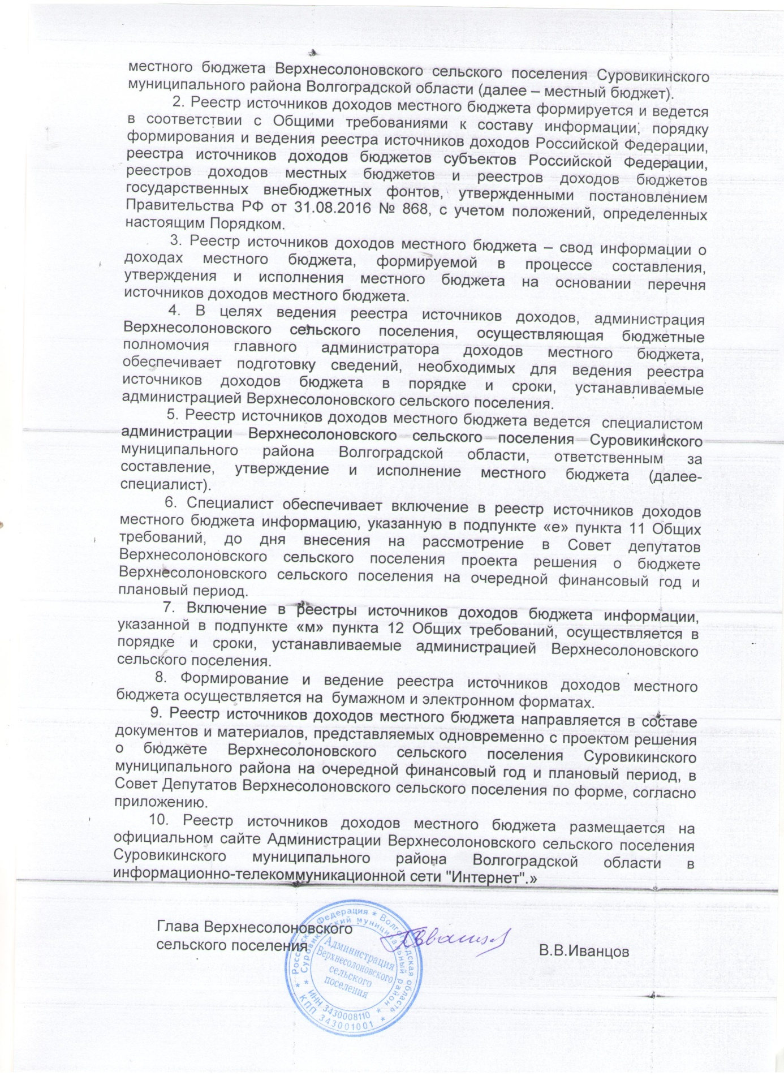

Приложение

к Порядку

формирования и ведения реестра источников

доходов бюджета Верхнесолоновского сельского

поселения Суровикинского муниципального района

Волгоградской области

|  |  |  |  |  |  |
| --- | --- | --- | --- | --- | --- |
|  | | |  |  | |
| РЕЕСТР  источников доходов бюджета Верхнесолоновского сельского поселения Суровикинского муниципального района Волгоградской области  на 20__ год и плановый период 20__ и 20__ годов  на "__" ____________ 20__ года  Наименование органа: ____________________________________  Наименование бюджета: ______________________________________________  Единица измерения: тыс. руб.   |  |  |  |  |  |  |  |  |  |  |  |  | | --- | --- | --- | --- | --- | --- | --- | --- | --- | --- | --- | --- | | Номер реестровой записи | Наименование группы источников доходов бюджетов/ наименование источника дохода бюджета | Классификация доходов бюджета | | Наименование главного администратора доходов бюджета | Код строки | Прогноз доходов бюджета на 20___ г. (текущий финансовый год) | Кассовые поступления в текущем финансовом году (по состоянию на "__" _____ 20__ г.) | Оценка исполнения 20___ г. (текущий финансовый год) | Прогноз доходов бюджета | | | | код | наименование | на 20___ г. (очередной финансовый год) | на 20___ г. (первый год планового периода) | на 20___ г. (второй год планового периода) | | 1 | 2 | 3 | 4 | 5 | 6 | 7 | 8 | 9 | 10 | 11 | 12 | |  |  |  |  |  |  |  |  |  |  |  |  |   Руководитель (уполномоченное лицо) _________________________ | | | | | |
|  |  | | |  | |